Bijlage B:

Formulier Minimumeisen (ME)

Dordrecht

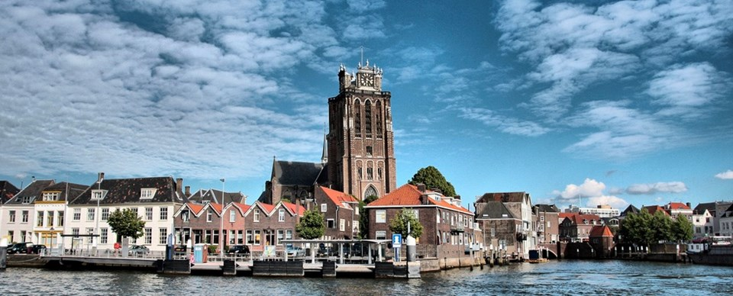

Aanbestedende organisatie:
Gemeente Dordrecht

Directie, coördinatie en toezicht:
Servicecentrum Drechtsteden
Noordendijk 248
3311 RR Dordrecht

Aanbestedingsdocumentnummer: 210046SCD
Status: definitief
Datum: 21-12-2021
Redactie: Team Vastgoed SCD – Team Inkoop SCD
Bijlage B - Formulier Minimumeisen (ME)

Aanbesteding: 210046SCD | Onderhoud Werktuigbouwkundige installaties gebouwen

Teneinde mee te kunnen dingen naar de opdracht waarop deze aanbesteding betrekking heeft, dient Inschrijver te voldoen aan de hieronder gestelde minimumeisen en het formulier Bijlage B – Formulier Minimumeisen ingevuld bij te voegen bij de Inschrijving.

De onderneming staat er voor in dat de hieronder genoemde op verzoek te overleggen verklaringen op het moment dat deze worden overgelegd overeenstemmen met de werkelijke situatie waarin de onderneming zich op dat moment bevindt.

Eisnr. | Eis Omschrijving | Voldoet ja/nee |  | Toelichting
ME1 | Inschrijver is bevoegd zijn beroepsactiviteit uit te oefenen, hetgeen blijkt uit het hiertoe overlegde bewijsdocument. | □ Ja | □ Nee | Om aan te tonen dat hij aan ME1 voldoet, dient Inschrijver bij inschrijving een bewijs van Inschrijving in het handels- of beroepsregister in. Dit bewijsstuk mag niet ouder zijn dan 6 maanden. Attentie: bij Inschrijving in combinatie door elk der combinanten in te dienen.
ME2 | De inschrijver dient (bij aanvang van de opdracht en gedurende de looptijd ervan) minimaal de navolgende verzekeringen met genoemde verzekerde sommen en eigen risico’s te hebben afgesloten. | □ Ja | □ Nee | Op verzoek te overleggen: verzekeringsbewijs. De aansprakelijkheid van de inschrijver wordt hierdoor beperkt conform bovengenoemde verzekerde bedragen en geldt voor alle schades. De opdrachtnemer zal desgevraagd een afschrift van de polis van de door hem afgesloten verzekering aan de opdrachtgever verstrekken.

Inschrijver aanvaardt de verplichting voor elke voor de uitvoering van de opdracht in te schakelen onderaannemer, de documenten conform Bijlage B – Minimumeisen, na een verzoek daartoe te overleggen en zo nodig te staven aan de hand van authentieke stukken.

Als de beantwoording van de in deze bijlage genoemde vragen door een onderaannemer van de Inschrijver daartoe aanleiding geeft, kan de Aanbestedende Dienst besluiten dat de door de Inschrijver gekozen onderaannemer niet wordt geaccepteerd. Inschrijver heeft vooraf de schriftelijke toestemming nodig van de Aanbestedende Dienst voor het contracteren van eventuele onderaannemers.

Inschrijver verklaart dat hij deze Uniform Europees Aanbestedingsdocumentstellig, onvoorwaardelijk en zonder enig voorbehoud heeft ondertekend. Ondergetekende is zich er van bewust dat het verstrekken van onjuiste of onvolledige informatie door de Aanbestedende Dienst kan worden aangemerkt als een valse verklaring in de zin van artikel 2.87, eerste lid, onderdeel e, Aanbestedingswet 2012 en dat dit onder meer kan leiden tot aangifte bij het Openbaar Ministerie, tot een onvoorwaardelijke uitsluiting voor de resterende duur van deze aanbestedingsprocedure, alsmede tot uitsluiting van zijn onderneming van andere aanbestedingen van de Aanbestedende Dienst voor langere duur.

Inschrijver / Combinant 1 | Combinant 2
Op: | Op:
Te: | Te:
Door, | Door,
als rechtsgeldig vertegenwoordiger van | als rechtsgeldig vertegenwoordiger van
Handtekening: | Handtekening:
Indien de Inschrijver met het boven gestelde akkoord gaat en dit d.m.v. ondertekening aangeeft en desondanks elders in zijn Inschrijving een voorbehoud maakt ten aanzien van het boven gestelde, dan prevaleert de ondertekening op deze Bijlage.

